ÚNOR 2015 V ŽELEZNÝCH HORÁCH
Měsíc únor je měsícem, kdy se na mnoha místech našeho Železnohorského regionu koná řada kulturních a společenských akcí typických pro tento zimní měsíc. Zejména se v tomto měsíci jedná o typické sezónní akce – tedy konají se na mnoha místech tradiční masopusty a s tím spojené tradiční vesnické veselice se spoustou dobrého jídla a pravé „nefalšované“ zábavy (tancovačky).
V neposlední řadě nelze opominout konání tradičních dětských karnevalů a plesů na mnoha místech našeho regionu.
Z mnoha akcí, které se v Železnohorském regionu konají (blíže viz výčet akcí v kalendáři akcí na měsíc únor 2015), lze pro nastolení únorové zimní atmosféry vybrat akce, které naplňují hlavní kulturní téma tohoto měsíce - a to jsou tradiční masopusty.
Stručně k uvedení do historie a původu Masopustu. Masopust vychází především z římského náboženství. Masopust představoval období hodování a veselí mezi dvěma postními dobami. Během něj probíhaly taneční zábavy, zabijačky a také svatby. Zatímco jeho počátek, který nastává po svátku Tří králů (6. ledna) má pevné datum, tak jeho konec je závislý na datu Velikonoc, což jsou „pohyblivé“ svátky – první neděle po prvním jarním úplňku.
Masopust je svátkem hodování, během kterého „je třeba se dosyta najíst“. V minulosti se po masopustu dodržoval čtyřicetidenní půst. V době masopustu se na královském dvoře konaly hostiny, ve městech a vesnicích tancovačky a vepřové hody.
Součástí masopustních oslav je obřadní průvod masek, který obchází s muzikou vesnicí. Masopust je zakončen tradiční večerní zábavou – tancovačkou.

Přesně podle stručného uvedení do historie a původu masopustu se v našem regionu konají v únoru tyto tradiční vesnické masopusty.
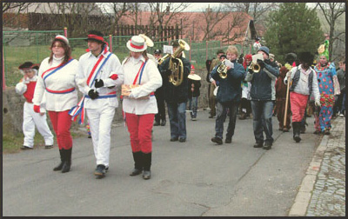
Pokud chcete být ve „víru dění“ a zažít spoustu nezapomenutelných zážitků, můžete se zúčastnit MASOPUSTU 14. 2. 2015 od 12:00 ve Žlebských Chvalovicích, od 20:00 se zde koná maškarní ples.
Dne 21. 2. 2015 od 13:00 se můžete zúčastnit tradičního MASOPUSTU V OBCI MÍČOV A SUŠICE (viz foto na obrázku – průvod), ve 20:00 zde začíná taneční zábava s kapelou.
Další masopust – MAŠKARNÍ PRŮVOD OBCÍ se koná v Morašicích 21. 2. 2015 od 11:00, od 20:00 potom v místní hospodě Ve Dvoře začíná MAŠKARNÍ REJ.
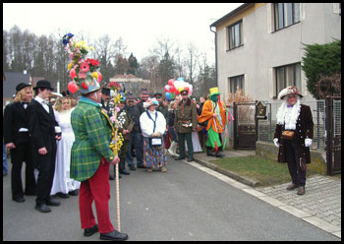
Pozvánka na masopusty, maškarní reje a karnevaly ještě nekončí. Sérii pozvánek na masopusty v našem regionu zakončíme pozvánkou na tradiční masopust – na tradiční VESELSKÝ MASOPUST ve Veselí u Přelouče 28. 2. 2015 od 10:00. Koná se zde tradiční průvod masek obcí s hudbou a pojízdným občerstvením včetně dodržování lidové tradice – žádosti laufra tzn. představeného/vedoucího průvodu masek starostu obce o povolení „obchůzky masek“. Mluvčí masek, nazývaný tedy tradičně laufr, ale i principál, ceremoniář nebo družba chodí v čele maškar, v každém domě jim vyjednává vstup, tančí s obyvateli domů a při zahájení obchůzky žádá o její povolení příslušného zástupce správy obce – starostu obce Veselí (viz foto na obrázku), který své postavení typizuje taktéž užitím kostýmu. Sraz účastníků je u hostince MASH, od 19:00 pokračuje VESELSKÝ MASOPUST taneční zábavou v Penzionu NA HRÁZI.
Přejeme Vám za celý Železnohorský region, abyste si těchto tradičních vesnických zábav, veselic, masopustů, masopustních rejů a karnevalů co nejvíce užili a po jejich skončení se těšili zase na další tradiční masopusty v našem regionu v příštím roce.

